2020年度

广元市减灾事务中心部门决算
目录

公开时间：2021年9月13日

第一部分 部门概况 4
一、基本职能及主要工作 4
二、机构设置 10
第二部分 2020年度部门决算情况说明 11
一、收入支出决算总体情况说明 11
二、收入决算情况说明 11
三、支出决算情况说明 11
四、财政拨款收入支出决算总体情况说明 10
五、一般公共预算财政拨款支出决算情况说明 12
六、一般公共预算财政拨款基本支出决算情况说明 15
七、“三公”经费财政拨款支出决算情况说明 15
八、政府性基金预算支出决算情况说明 17
九、 国有资本经营预算支出决算情况说明 17
十、其他重要事项的情况说明 17
第三部分 名词解释 27
第四部分 附件 30
附件1 30
第五部分 附表 38
一、收入支出决算总表
二、收入决算表
三、支出决算表
四、财政拨款收入支出决算总表
五、财政拨款支出决算明细表
六、一般公共预算财政拨款支出决算表
七、一般公共预算财政拨款支出决算明细表
八、一般公共预算财政拨款基本支出决算表
九、一般公共预算财政拨款项目支出决算表
十、一般公共预算财政拨款“三公”经费支出决算表
十一、政府性基金预算财政拨款收入支出决算表
十二、政府性基金预算财政拨款“三公”经费支出决算表
十三、国有资本经营预算财政拨款收入支出决算表
十四、国有资本经营预算财政拨款支出决算表

第一部分 部门概况

一、基本职能及主要工作

（一）主要职能。
- 负责拟定全市防灾减灾救灾领域的各项政策、发展规划。
2、负责全市减灾救灾的数据信息管理，承担各类自然灾害的查灾、核灾及灾害损失评估、灾情会商。
3、负责全市防灾减灾和救灾知识宣传、灾害信息员培训。
4、承担全市防灾减灾救灾领域的技术装备推广运用和对外合作交流工作。
5、为政府防灾减灾救灾工作提供信息服务、技术支持和决策咨询。
6、负责市级应急避难场所建设与管理。

（二）2020年重点工作完成情况。
1、讲政治，守规矩，筑牢思想之基
减灾事务中心始终站在讲政治、讲大局、讲发展的高度，坚定党的政治路线，坚守初心使命，坚持把学懂弄通做实习近平新时代中国特色社会主义思想作为首要政治任务，始终用习近平新时代中国特色社会主义思想武装头脑、锤炼党性、推动工作，切实增强“四个意识”，坚定“四个自信”，做到“两个维护”。全面落实中央、省委、市委和局党委关于党风廉政建设的各项规定，积极参加局机关和支部组织的专题学习、专题讨论，认真开展党员干部批评和自我批评，坚决抵制不担当、不作为等不良行为和形式主义、官僚主义等不良作风。
2、闻令而动，快速响应，坚决打好疫情防控阻击战。
面对突如其来的新冠疫情，市减灾中心坚决贯彻“坚定信心、同舟共济、科学防控、精准施策”总体要求，立足岗位，闻令而动，快速响应，全面打响疫情防控阻击战。中心2名同志果断放弃正月初一至初五春节黄金假期，按照应急职能职责，第一时间冲锋在前，认真做好视频调度、会商研判、值班值守等工作，确保了一方平安。6名同志积极加入局社区疫情防控志愿队，对广电小区、黄金小区等5个居民小区严格24小时卡点值守，做到了不漏一户一车一人，确保了上述5个小区零输入、零感染、零报告。1名驻村第一书记，春节期间义无反顾奔赴基层一线，到村开展疫情防控工作，先后发放宣传资料1000余份，悬挂标语13幅，检测出入车辆2000余辆，人员5000余人次，劝返非广元籍车辆100余辆，并给设卡人员送去口罩100个，真正把疫情宣传工作做到了家、把群众稳控在了家，充分发挥了驻村工作队生力军的作用。
3、聚焦主责主业，主动担当作为，奋力开创防灾减灾救灾新局面
（1）强化查灾核灾能力建设。争取查灾核灾设备采购项目资金10万元，通过比选的方式，采购了夜间照明灯、激光测距仪、对讲机等一批查灾核灾设施设备，进一步夯实了全市查灾核灾的硬件基础。建成了集“日常管理、基础信息、移动办公、决策分析”为一体的查灾核灾数字化管理系统，显著提升了全市查灾核灾的科学化水平。深入开展查灾核灾岗位练兵等活动，不断夯实业务基础，进一步提升了查灾核灾能力现代化水平。
（2）强化应急避难场所管理。扎实开展市主城区11个大型应急避难场所的检查维护工作，定期巡查应急避难场所的设施设备和安全隐患，及时对城区存在破损的应急避难场所的平面示意图、避难须知等标识标牌进行重新维护。健全完善了大型应急避难场所日常维护与管理制度，进一步明确了产权单位和管理单位的责任
（3）强化灾害信息员队伍培训。协助救灾与物资保障科举办2020年全市灾害信息员培训班，全年共培训454余人，有效解决了机构改革后报灾工作中的重点、难点问题，进一步提升了全市灾害信息员队伍建设的整体水平。
（4）强化防灾减灾救灾知识宣传。为进一步增强全市广大干部群众的防灾减灾意识，普及防灾减灾知识和技能，在全国第12个防灾减灾日和第31个国际减灾日期间，市减灾中心分别开展了以“提升基层应急能力，筑牢防灾减灾救灾的人民防线”为主题的全国防灾减灾日宣传活动和以“提高灾害风险治理能力”为主题的国际减灾日宣传活动。一是从5月9日至15日，连续7天每晚黄金时段，在广元电视台新闻频道、影视频道和公共频道播放《防灾减灾救灾宣教片》，并通过微信、微博、抖音等新媒体推送防灾减灾短视频。二是5月12日，在社区设置防灾减灾救灾宣传点，为群众发放防灾减灾救灾知识读本及宣传资料。三是与社区联合实施防灾减灾应急演练，增强广大群众应急处置、安全避险、自救互救能力。四是借助全市消防安全重点单位的LED显示屏，滚动播放防灾减灾救灾的宣传主题和宣传标语。据统计，在防灾减灾宣传周活动期间，共发放宣传资料10000余份，现场参与群众超过5000人次。通过电视、抖音、微信朋友圈等学习防灾减灾救灾知识的群众达100余万人次。五是积极配合参与其它科室组织的“国家安全日”、“安全生产月”等宣传活动。
4、精准施策，真帮实扶，脱贫攻坚展现新气象。
常态化落实驻村帮扶各项任务，在与贫困户结对认亲全覆盖的基础上，结合实际合理制定了帮扶计划和产业发展规划；建成了60亩村集体经济产业园并投入使用；完成了村级文化宣传阵地建设；成立了桂阳村应急抢险救援队；扎实开展了产业补短工作，给9户（贫困人口24人）贫困户解决鸡苗450只，帮助其产业发展；六一儿童节到村慰问留守儿童，给留守儿童送去了书包等学习用品；扎实开展了“三同三进”活动及“百日攻坚战”总复习等工作；不定期对贫困户进行了物资慰问和精神鼓励。2020年，在精准扶贫帮扶工作上总投入资金约7.5万余元，帮扶的桂阳村和该村28户困难群众稳定脱贫，顺利通过了国家、省、市各种检查。
5、服从命令、听从指挥，积极配合做好其它各项工作
按照局领导的安排，积极配合做好其它各项临时交办的工作。特别全面贯彻落实上级有关安排，高质量完成了国家园林城市、国家文明城市相关的各项工作。

二、机构设置
市减灾事务中心属市应急管理局二级事业单位，其中行政单位0个，参照公务员法管理的事业单位0个，其他事业单位1个。
纳入市减灾事务中心2020年度部门决算编制范围的二级预算单位包括：
- 广元市减灾事务中心
第二部分 2020年度部门决算情况说明
- 收入支出决算总体情况说明
2020年度收、支总计184.38万元。与2019年相比，收、支总计各增加100.01万元，增长118.55%。主要变动原因是机构改革后承担职能职责增加，收支相应增加。
（图1：收、支决算总计变动情况图）
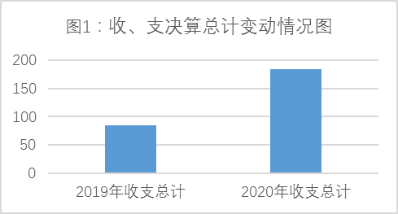
- 收入决算情况说明

2020年本年收入合计182.95万元，其中：一般公共预算财政拨款收入182.95万元，占100%。

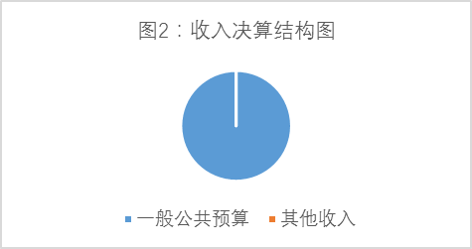
- 支出决算情况说明

2020年本年支出合计181.01万元，其中：基本支出157.12万元，占86.8%；项目支出23.89万元，占13.20%。
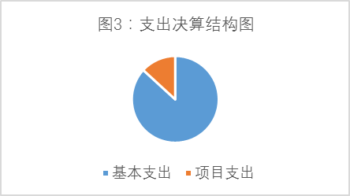

四、财政拨款收入支出决算总体情况说明
2020年财政拨款收、支总计184.38万元。与2019年相比，财政拨款收、支总计各增加100.01万元，增长118.55%。主要变动原因是机构改革后承担职能职责增加，收支相应增加。
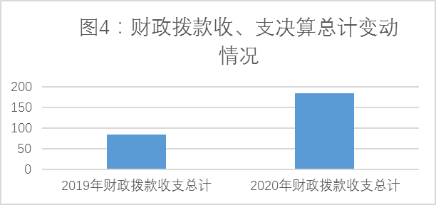

五、一般公共预算财政拨款支出决算情况说明

（一）一般公共预算财政拨款支出决算总体情况
2020年一般公共预算财政拨款支出181.01万元，占本年支出合计的100%。与2019年相比，一般公共预算财政拨款增加108.01万元，增长148.26%。主要变动原因是机构改革后承担职能职责增加，收支相应增加。
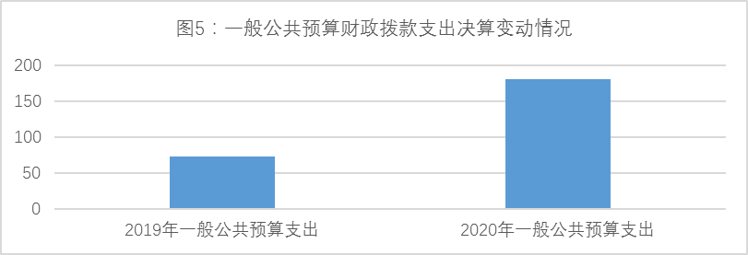

（二）一般公共预算财政拨款支出决算结构情况
2020年一般公共预算财政拨款支出181.01万元，主要用于以下方面:社会保障和就业支出15.70万元，占8.67%；卫生健康支出6.07万元，占3.35%;住房保障支出11.78万元，6.51%；灾害防治及应急管理支出147.46万元，占81.47%。
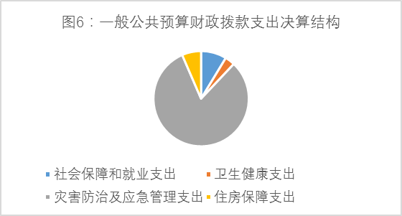

（三）一般公共预算财政拨款支出决算具体情况
2020年一般公共预算支出决算数为181.01万元，完成预算100%。
1.社会保障和就业支出（类）行政事业单位养老支出（款）机关事业单位基本养老保险缴费支出（项）：支出决算为12.95万元，完成预算100%。
2.社会保障和就业支出（类）行政事业单位养老支出（款）机关事业单位职业年金缴费支出（项）：支出决算为2.75万元，完成预算100%。
3.卫生健康支出（类）行政事业单位医疗（款）事业单位医疗（项）：支出决算为6.07万元，完成预算100%。
4.住房保障支出（类）住房改革支出（款）住房公积金（项）:支出决算为11.78万元，完成预算100%。
5.灾害防治及应急管理支出（类）应急管理事务（款）灾害风险防治（项）：支出决算为23.89万元，完成预算100%。
6.灾害防治及应急管理支出（类）应急管理事务（款）事业运行（项）：支出决算为123.57万元，完成预算100%。

六、一般公共预算财政拨款基本支出决算情况说明
2020年一般公共预算财政拨款基本支出157.12万元，其中：
人员经费138.47万元，主要包括：基本工资、津贴补贴、绩效工资、机关事业单位基本养老保险缴费、职业年金缴费、职工基本医疗保险缴费、住房公积金、其他工资福利支出等。
日常公用经费18.64万元，主要包括：办公费、印刷费、咨询费、邮电费、差旅费、福利费、其他商品和服务支出等。

七、“三公”经费财政拨款支出决算情况说明

（一）“三公”经费财政拨款支出决算总体情况说明
2020年“三公”经费财政拨款支出决算为0万元，当年预算未安排“三公”经费支出，支出数与上年持平。

（二）“三公”经费财政拨款支出决算具体情况说明
2020年“三公”经费财政拨款支出决算中，因公出国（境）费支出决算、公务用车购置及运行维护费支出决算、公务接待费支出决算均为0万元。具体情况如下：
1.因公出国（境）经费支出0万元，当年未安排因公出国（境）预算，决算数与上年持平。
2.公务用车购置及运行维护费支出0万元,当年未安排公务用车购置及运行维护费预算，决算数与上年持平。
其中：公务用车购置支出0万元。截至2020年12月底，单位共有公务用车0辆。
公务用车运行维护费支出0万元。
3.公务接待费支出0万元，当年未安排公务接待费预算。决算数与上年持平。其中：
国内公务接待支出0万元，当年未安排公务接待活动。
外事接待支出0万元。

八、政府性基金预算支出决算情况说明
2020年政府性基金预算拨款支出0万元，当年未使用政府性基金预算财政拨款安排“三公”经费支出。
- 国有资本经营预算支出决算情况说明
2020年国有资本经营预算拨款支出0万元。

十、其他重要事项的情况说明

（一）机关运行经费支出情况
2020年，市减灾事务中心机关运行经费支出0万元，与上年持平。主要原因是本单位属于其他事业单位，不产生机关运行经费

（二）政府采购支出情况
2020年，市减灾事务中心政府采购支出总额0万元。

（三）国有资产占有使用情况
截至2020年12月31日，市减灾事务中心共有车辆0辆，单价50万元以上通用设备0台（套），单价100万元以上专用设备0台（套）。

（四）预算绩效管理情况。
根据预算绩效管理要求，本部门（单位）在年初预算编制阶段，组织对4个项目编制了绩效目标，预算执行过程中，选取4个项目开展绩效监控，年终执行完毕后，对4个项目开展了绩效目标完成情况自评。
本部门按要求对2020年部门整体支出开展绩效自评，从评价情况来看整体运行较好，基本保障单位正常运转及相关职能职责的实施。本部门未组织开展项目支出绩效评价。
1.项目绩效目标完成情况。
本部门在2020年度部门决算中反映“大型避难场所设备设施维修维护费”“查灾、核灾、灾害评估及灾害信息人员培训工作经费”“ 技术装备维修维护费”等5个项目绩效目标实际完成情况。
（1）大型避难场所设备设施维修维护费项目绩效目标完成情况综述。项目全年预算数5万元，执行数为5万元，完成预算的100%。通过项目实施，对避难场所维修维护，发现的主要问题：根据各年实际情况，对避难场所维修维护费用保障略有不足。下一步改进措施：适当调整该项目预算。
（2）查灾、核灾、灾害评估及灾害信息人员培训工作经费项目绩效目标完成情况综述。项目全年预算数10.73万元，执行数为10.73万元，完成预算的100%。通过项目实施，完成全年查灾、核灾任务，完成灾害评估及灾害信息人员培训。发现的主要问题：出现灾情，上级对灾情重视程度高、对数据质量、及时性要求较高，导致费用居高不下。下一步改进措施：在保证查灾、核灾工作质量和及时性的前提下，控制费用支出；不必要的培训不安排。
（3）技术装备维修维护费项目绩效目标完成情况综述。项目全年预算数10万元，执行数为10万元，完成预算的100%。通过项目实施，对相关技术装备维修维护。发现的主要问题：新购置设备维修维护较少，老设备维修较多。下一步改进措施：根据实际需要，调整项目经费预算。
（4）扶贫专项工作经费项目绩效目标完成情况综述。项目全年预算数1.5万元，执行数为1.5万元，完成预算的100%。通过项目实施，保障扶贫工作人员经费，发现的主要问题：经费严重不足。下一步改进措施：扶贫工作即将结束，之后相关经费会大幅减少。

项目支出绩效目标完成情况表
(2020年度)
项目名称 |  |  | 大型避难场所设备设施维修维护费
预算单位 |  |  | 广元市减灾事务中心
预算执行情况(万元) | 预算数: |  | 5 | 执行数: | 5
预算执行情况(万元) | 其中-财政拨款: |  | 5 | 其中-财政拨款: | 5
预算执行情况(万元) | 其它资金: |  | 0 | 其它资金:
年度目标完成情况 | 预期目标 |  |  | 实际完成目标
年度目标完成情况 | 对避难场所维修维护 |  |  | 对避难场所维修维护
绩效指标完成情况 | 一级指标 | 二级指标 | 三级指标 | 预期指标值(包含数字及文字描述) | 实际完成指标值(包含数字及文字描述)
绩效指标完成情况 | 项目完成指标 | 数量指标 | 维修避难场所数量 | >=3个 | >=3个
绩效指标完成情况 | 项目完成指标 | 数量指标 | 标示标牌维修数量 | >=50个 | >=50个
绩效指标完成情况 | 项目完成指标 | 质量指标 | 接受创园办工作组检查 | 达标 | 达标
绩效指标完成情况 | 项目完成指标 | 时效指标 | 启动避难场所使用时间 | 立即可以使用 | 立即可以使用
绩效指标完成情况 | 项目完成指标 | 成本指标 | 总量控制 | 费用不超过预算总额 | 费用不超过预算总额
绩效指标完成情况 | 项目效益 | 社会效益  指标 | 保障受灾群众及时得到安置 | 保障受灾群众及时得到安置 | 保障受灾群众及时得到安置
绩效指标完成情况 | 满意度指标 | 满意度指标 | 服务人员满意度 | 80% | 80%
项目支出绩效目标完成情况表
(2020年度)
项目名称 |  |  | 查灾、核灾、灾害评估及灾害信息人员培训工作经费
预算单位 |  |  | 广元市减灾事务中心
预算执行情况(万元) | 预算数: |  | 10.73 | 执行数: | 10.73
预算执行情况(万元) | 其中-财政拨款: |  | 10.73 | 其中-财政拨款: | 10.73
预算执行情况(万元) | 其它资金: |  | 0 | 其它资金:
年度目标完成情况 | 预期目标 |  |  | 实际完成目标
年度目标完成情况 | 完成全年查灾、核灾任务，完成灾害评估及灾害信息人员培训 |  |  | 完成全年查灾、核灾任务，完成灾害评估及灾害信息人员培训
绩效指标完成情况 | 一级指标 | 二级指标 | 三级指标 | 预期指标值(包含数字及文字描述) | 实际完成指标值(包含数字及文字描述)
绩效指标完成情况 | 项目完成指标 | 数量指标 | 查灾、核灾次数 | >=1次 | >=1次
绩效指标完成情况 | 项目完成指标 | 数量指标 | 灾害信息人员培训 | >=2次 | >=2次
绩效指标完成情况 | 项目完成指标 | 质量指标 | 参会人员比例 | 实到会人数/应参会人数≥90% | 实到会人数/应参会人数≥90%
绩效指标完成情况 | 项目完成 | 时效指标 | 查灾、核灾完成时间 | 2小时内报送到国家灾害系统 | 2小时内报送到国家灾害系统
绩效指标完成情况 | 项目完成 | 成本指标 | 执收成本总量控制 | 成本不超预算 | 成本不超预算
绩效指标完成情况 | 项目效益 | 社会效益  指标 | 及时提供决策依据 | 及时提供决策依据 | 及时提供决策依据
绩效指标完成情况 | 项目效益 | 社会效益  指标 | 及时向社会公布灾害情况 | 及时向社会公布灾害情况 | 及时向社会公布灾害情况
绩效指标完成情况 | 满意度指标 | 满意度指标 | 公众满意度 | ≥90% | ≥90%
项目支出绩效目标完成情况表
(2020年度)
项目名称
技术装备维修维护费预算单位 |  |  | 广元市减灾事务中心
10预算执行情况(万元) |  |  | 预算数:
10执行数: | 其中-财政拨款: |  | 10 | 其中-财政拨款: | 10
10执行数: | 其它资金: |  | 0 | 其它资金:
10执行数: | 预期目标 |  | 实际完成目标
 | 对相关技术装备维修维护 |  |  | 对相关技术装备维修维护
 | 一级指标 |  |  | 二级指标
三级指标预期指标值(包含数字及文字描述) | 项目完成指标 | 数量指标 | 对技术装备维修保养次数 | ≥1次 | ≥1次
三级指标预期指标值(包含数字及文字描述) | 项目完成指标 | 质量指标 | 保证技术装备正常使用 | 保证技术装备正常使用 | 保证技术装备正常使用
三级指标预期指标值(包含数字及文字描述) | 项目完成指标 | 时效指标 | 当年完成项目资金支出 | 当年完成项目资金支出 | 当年完成项目资金支出
三级指标预期指标值(包含数字及文字描述) | 项目完成指标 | 成本指标 | 总量控制 | 费用不超过预算 | 费用不超过预算
三级指标预期指标值(包含数字及文字描述) | 项目效益 | 社会效益  指标 | 提高工作效率 | 提升行政效率 | 提升行政效率
三级指标预期指标值(包含数字及文字描述) | 满意度指标 | 满意度指标 | 使用者满意度 | ≥80% | ≥80%

项目支出绩效目标完成情况表
(2020年度)
项目名称 |  |  | 扶贫专项工作经费
预算单位 |  |  | 广元市减灾事务中心
预算执行情况(万元) | 预算数: |  | 1.5 | 执行数: | 1.5
预算执行情况(万元) | 其中-财政拨款: |  | 1.5 | 其中-财政拨款: | 1.5
预算执行情况(万元) | 其它资金: |  | 0 | 其它资金:
年度目标完成情况 | 预期目标 |  |  | 实际完成目标
年度目标完成情况 | 完成扶贫相关工作 |  |  | 完成扶贫相关工作
绩效指标完成情况 | 一级指标 | 二级指标 | 三级指标 | 预期指标值(包含数字及文字描述) | 实际完成指标值(包含数字及文字描述)
绩效指标完成情况 | 项目完成指标 | 数量指标 | 帮扶队员全年下村次数 | 每名职工全年下村次数≥12次 | 每名职工全年下村次数≥12次
绩效指标完成情况 | 项目完成指标 | 数量指标 | 驻村天数 | ≥22天 | ≥22天
绩效指标完成情况 | 项目完成指标 | 质量指标 | 贫困户近况，成效 | 详细掌握贫困户近况，帮助贫困户脱贫致富 | 详细掌握贫困户近况，帮助贫困户脱贫致富
绩效指标完成情况 | 项目完成指标 | 质量指标 | 经费保障 | 足额保障第一书记补助 | 足额保障第一书记补助
绩效指标完成情况 | 项目完成指标 | 时效指标 | 支付时效 | 按月考勤支付到位 | 按月考勤支付到位
绩效指标完成情况 | 项目完成指标 | 成本指标 | 总量控制 | 不超预算 | 不超预算
绩效指标完成情况 | 项目效益 | 社会效益  指标 | 落实国家扶贫政策，提升政府正面形象 | 落实国家扶贫政策，提升政府正面形象 | 落实国家扶贫政策，提升政府正面形象
绩效指标完成情况 | 满意度指标 | 满意度指标 | 第一书记满意度 | 100% | 100%
绩效指标完成情况 | 满意度指标 | 满意度指标 | 社会满意度 | ≥90% | ≥90%

2.部门绩效评价结果。
本单位由于为二级事业单位，未对2020年部门整体支出绩效评价情况开展自评。

第三部分 名词解释
1.财政拨款收入：指单位从同级财政部门取得的财政预算资金。
2.其他收入：指单位取得的除上述收入以外的各项收入。
3.年初结转和结余：指以前年度尚未完成、结转到本年按有关规定继续使用的资金。
4.年末结转和结余：指单位按有关规定结转到下年或以后年度继续使用的资金。
5.社会保障和就业支出（类）行政事业单位养老支出（款）机关事业单位基本养老保险缴费支出（项）：指机关事业单位实施养老保险制度由单位缴纳的基本养老保险费支出。
6.社会保障和就业支出（类）行政事业单位养老支出（款）机关事业单位职业年金缴费支出（项）：指机关事业单位实施养老保险制度由单位实际缴纳的职业年金支出。
7.卫生健康支出（类）行政事业单位医疗（款）事业单位医疗（项）：指财政部门安排的事业单位基本医疗保险经费，未参加医疗保险的事业单位公费医疗经费，按国家规定享受离休人员待遇的医疗费。
8.住房保障支出（类）住房改革障支出（款）住房公积金（项）：指行政事业单位按人力资源和社会保障部、财政部规定的基本工资和津贴补贴以及规定比例为职工缴纳的住房公积金。
9.灾害防治及应急管理支出（类）应急管理事务（款）灾害风险防治（项）：反映组织、指导、协调各类风险灾害防范治理方面的支出。
10.灾害防治及应急管理支出（类）应急管理事务（款）事业运行（项）：反映事业单位的基本支出，不包括行政单位（包括事项公务员管理的事业单位）后期服务中心、医务室等附属事业单位。
11.基本支出：指为保障机构正常运转、完成日常工作任务而发生的人员支出和公用支出。
12.项目支出：指在基本支出之外为完成特定行政任务和事业发展目标所发生的支出。
13.“三公”经费：指部门用财政拨款安排的因公出国（境）费、公务用车购置及运行费和公务接待费。其中，因公出国（境）费反映单位公务出国（境）的国际旅费、国外城市间交通费、住宿费、伙食费、培训费、公杂费等支出；公务用车购置及运行费反映单位公务用车车辆购置支出（含车辆购置税）及租用费、燃料费、维修费、过路过桥费、保险费等支出；公务接待费反映单位按规定开支的各类公务接待（含外宾接待）支出。
14.机关运行经费：为保障行政单位（含参照公务员法管理的事业单位）运行用于购买货物和服务的各项资金，包括办公及印刷费、邮电费、差旅费、会议费、福利费、日常维修费、一般设备购置费、办公用房水电费、办公用房物业管理费、公务用车运行维护费以及其他费用。因本单位属于其他事业单位，不产生机关运行经费。

第四部分 附件

无

第五部分 附表

一、收入支出决算总表

二、收入决算表

三、支出决算表

四、财政拨款收入支出决算总表

五、财政拨款支出决算明细表

六、一般公共预算财政拨款支出决算表

七、一般公共预算财政拨款支出决算明细表

八、一般公共预算财政拨款基本支出决算表

九、一般公共预算财政拨款项目支出决算表

十、一般公共预算财政拨款“三公”经费支出决算表

十一、政府性基金预算财政拨款收入支出决算表

十二、政府性基金预算财政拨款“三公”经费支出决算表
十三、国有资本经营预算收入支出决算表

十四、国有资本经营预算支出决算表

